Elektrotehnički fakultet u Beogradu

SI3PSI Principi Softverskog Inženjerstva

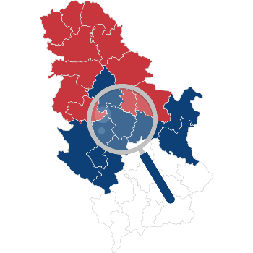

**Explore Serbia**

**Specifikacija scenarija brisanja bilo koje reklame**

**Verzija 1.1**

**Članovi tima**

**Miloš Brković 2019/0599**

**Antonija Vasiljević 2019/0501**

**Nikola Bjelobaba 2019/0442**

**Marko Jovanović 2018/0607**

**Istorija izmena**

|  |  |  |  |
| --- | --- | --- | --- |
| **Datum** | **Verzija** | **Kratak opis** | **Autor** |
| 23.3.2022. | 1.0 | inicijalna verzija | Nikola Bjelobaba |
| 10.4.2022. | 1.1 | dodate izmene nakon FR faze | Nikola Bjelobaba |
|  |  |  |  |
|  |  |  |  |

**Sadržaj**

**1. Uvod** **4**

1.1 Rezime 4

1.2 Namena dokumenta i ciljne grupe 4

1.3 Reference 4

1.4 Otvorena pitanja 4

**2. Scenario brisanja bilo koje reklame** 4

2.1. Kratak opis 4

2.2. Tok događaja 4

2.3. Posebni zahtevi 5

2.4. Preduslovi 5

2.5. Posledice 5

# **Uvod**

## **Rezime**

Definisanje slučaja upotrebe brisanja bilo koje reklame od strane Admina.

## **Namena dokumenta i ciljne grupe**

Dokument će koristiti svi članovi projektnog tima u razvoju projekta i testiranju, a može se koristiti i pri pisanju uputstva za upotrebu.

## **Reference**

1. Projektni zadatak
2. Uputstvo za izradu specifikacije upotrebe(SSU) i prototipa korisničkog interfejsa.

## **Otvorena pitanja**

|  |  |  |
| --- | --- | --- |
| **Redni broj** | **Opis** | **Rešenje** |
| 1. |  |  |
| 2. |  |  |
| 3. |  |  |
| 4. |  |  |

# **Scenario brisanja bilo koje reklame**

## **2.1 Kratak opis**

(Preuzeto iz projektnog zadatka)

Administrator ima mogućnost da obriše bilo koju reklamu.

## **2.2 Tok dogadjaja**

Glavni tok događaja:

1. Admin nadje reklamu koju hoće da izbriše i klikće na dugme za brisanje reklame.
2. Sistem javlja da je reklama izbrisana.

Prvi alternativni tok:

2a. Sistem javlja da birsanje nije uspelo, takođe daje ime i kratak opis greške.

## **2.3 Posebni zahtevi**

Nema

## **2.4 Preduslovi**

Admin mora da bude ulogovan.

## **2.5 Posledice**

Obrisan sadržaj se više ne prikazuje na sajtu.